任务：使用KNN 算法对UCI的iris数据进行分类

数据集中共有150个样本，每个样本包含 4 个属性，样本分为三类

数据集链接：<http://archive.ics.uci.edu/ml/datasets/Iris>

**说明：**sklearn中可以直接导入该数据，但是 **knn 算法需要自己动手实现下不能直接调用。**

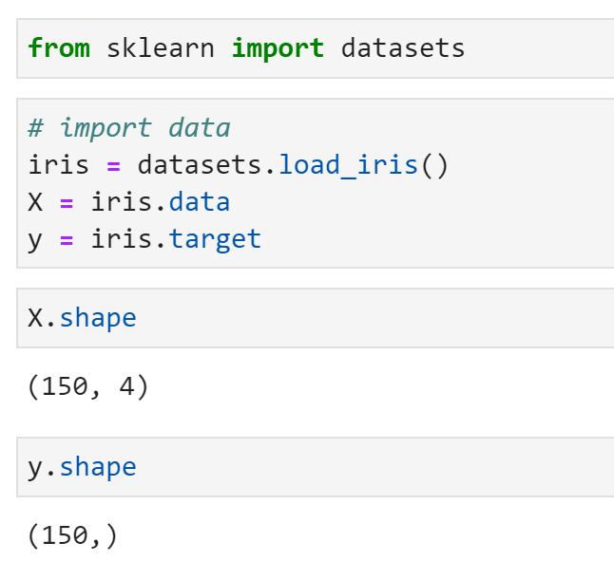

也可以自行下载数据。